Министерство образования Республики Беларусь

Учреждение образования

«БЕЛОРУССКИЙ ГОСУДАРСТВЕННЫЙ УНИВЕРСИТЕТ

ИНФОРМАТИКИ И РАДИОЭЛЕКТРОНИКИ»

Факультет информационных технологий и управления

Кафедра интеллектуальных информационных технологий

**Лабораторная работа №2**

по дисциплине

«Модели решения задач в интеллектуальных системах»

Вариант 1

Выполнили:

студент гр. 121702 Витковская С. И.

Проверил: Ивашенко В. П.

Минск, 2024

**Тема**: Моделирование релаксационных нейронных сетей

**Цель**: Ознакомиться, проанализировать и получить навыки реализации модели релаксационной сети для задачи распознавания и классификации образов.

**Задание:** Реализовать модель двунаправленной ассоциативной памяти с функцией активации – гиперболический тангенс.

**Описание модели:**

Двунаправленная ассоциативная память представляет собой нейронную сеть, состоящую из двух слоев нейронов. Нейроны каждого из слоев могут быть как входными, так и выходными.

Архитектура:

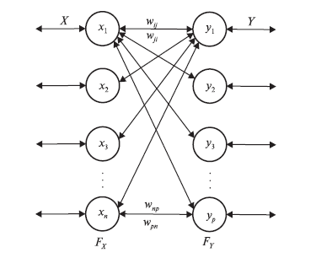

1. Изначально сеть обучается на парах образов: векторы длиной p = 15 и ассоциированные с ними образы – векторы длиной n = 5. Значения эталонных образов закодированы числами 1 и -1, зашумленных – 1, -1, 0.
2. Вычисляются весовые матрицы для каждой пары образов: $W_{k} = {x_{k}}^{T}* y_{k}$  
   Результирующая весовая матрица $W=\sum_{k=1}^{L}{} W_{k}$, где L – количество подаваемых сети пар образов. Обратная весовая матрица $W_{обр}= W^{T}$
3. После обучения на вход сети подается зашумленный образ, произведение которого на матрицу $W$ подается на вход функции активации, в данном случае – гиперболический тангенс. Обратно вектор преобразуется с помощью матрицы $W_{обр}$. Вычисленный образ снова подается на вход и данный этап повторяется до тех пор, пока новый вычисленный образ не совпадет с предыдущим.

**Тестирование программы:**

Сеть обучается на пяти парах:

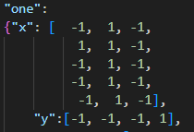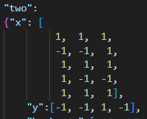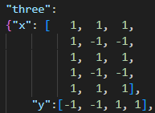

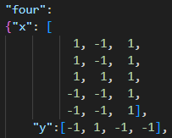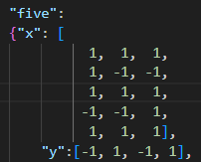



Распознавание сетью незашумленного образа:

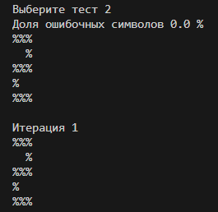

Распознавание зашумленных образов:

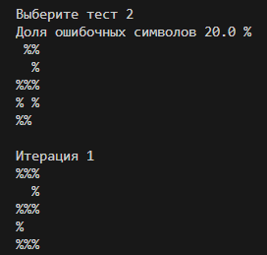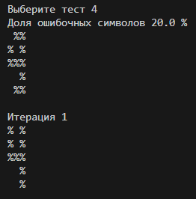

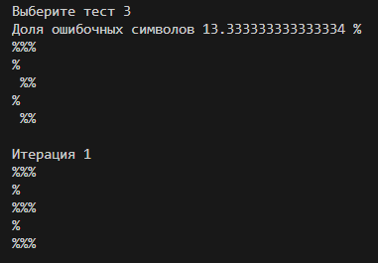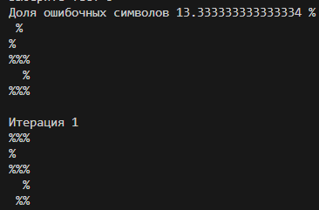

**Графики**

1. **Зависимость числа итераций распознавания от от количества предъявляемых образов**

Параметры: X – 15, Y – 5

График зависимости количества итераций от количества предъявляемых образов:

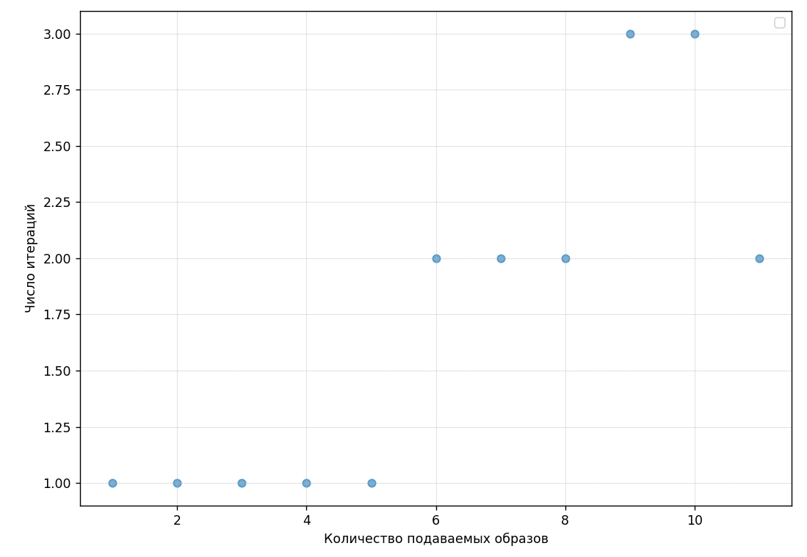

Как видно из графика, количество итераций распознавания увеличивается при увеличении количества предъявляемых сети образов.

1. **Зависимость числа успешно распознаваемых образов от количества предъявляемых образов**

Параметры: X – 15, Y – 5

График зависимости количества успешно распознаваемых образов от количества предъявляемых образов:

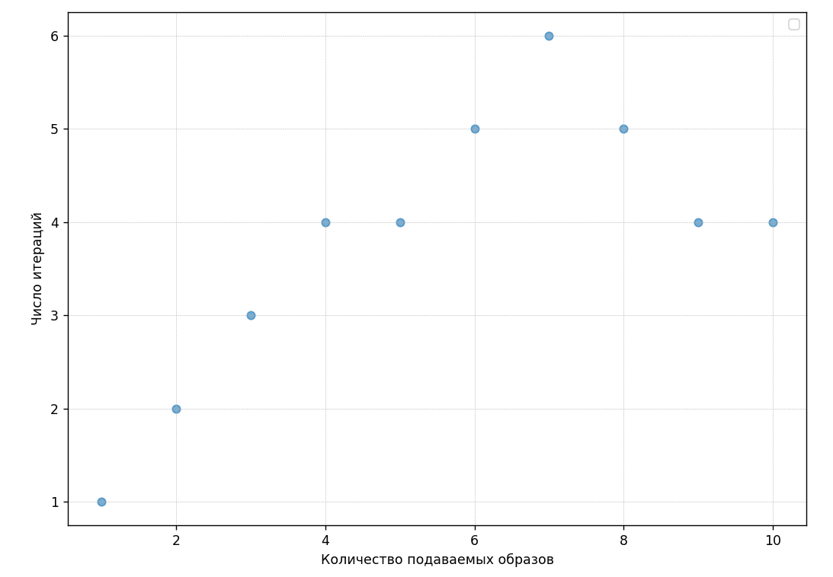

Как видно из приведенного графика, поначалу двумерная ассоциативная память успешно распознает все образы, однако в дальнейшем соотношение успешно распознанных образов к общему количеству предъявляемых образов постепенно снижается.

**Вывод:** В результате выполнения лабораторной работы ознакомилась и получила навыки реализации модели релаксационной сети для задачи распознавания и классификации образов. Была реализована модель двунаправленной ассоциативной памяти с функцией активации – гиперболический тангенс. Были созданы и проанализированы графики зависимостей максимального количества итераций от количества подаваемых образов и количества успешно распознаваемых образов от общего числа подаваемых.

**Список использованных источников**:

1. [1] Головко, В. А. Нейроинтеллект: теория и применение : в 2 книгах / В. А. Головко. – Брест : БПИ, 1999. – Книга 1 : Организация и обучение нейронных сетей с прямыми и обратными связями. – 260 с.